Prüfung: Informationstechnik
Termin: Mittwoch, 30. Januar 2002
08:30 – 10:30
Prüfer: Prof. J. Walter
Hilfsmittel: beliebig

Name: _________________________

Vorname: _________________________

Bemerkung: _________________________

bitte keine rote Farbe verwenden

(nicht ausfüllen) !

Aufgabe | mögl. Punkte | erreichte Punkte
1 | 10
2 | 12
3 | 10
4 | 10
5 oder | 8 oder
6 | 8
Gesamt | 50
 | Note

Bearbeiten Sie die Aufgaben nur, falls Sie keine gesundheitlichen Beschwerden haben.

Viel Erfolg

Bemerkung:

Sie können die Vorder- und Rückseite benutzten. Es werden nur die auf den Prüfungsblättern vorhandenen oder fest mit den Prüfungsblättern verbundenen Ergebnisse gewertet.

Aufgabe 1 bis 4 werden bewertet. Sie können entweder die Aufgabe 5 oder Aufgabe 6 wählen. Wenn Sie beide wählen, wird die beste Lösung bewertet.

1. Gauß'sches Prinzip der kleinsten Fehlerquadrate (10 Punkte)

Die Funktion $(e^{x})$soll im Bereich $0≤x≤2$ optimal durch eine Parabel $y(x)={\text{ax}}^{2}+c$ angenähert werden.

- Bestimmen Sie die Gleichung der Parabel
- Skizzieren Sie das Ergebnis

Lösung:

2. DFT (12 Punkte)

Eine Rechteckfunktion (Amplitudenwerte +1, -1) mit der Frequenz 1 Hz und dem Impulspausenverhältnis 1:1 wird mit der Blockgröße N=10 abgetastet. Die Messzeit ist 2s.
- Skizzieren Sie die Funktion – Hinweis: Bitte sehr genau mit Lineal einzeichnen!
- Tragen Sie die Abtastwerte in die Zeichnung ein und tragen Sie die Werte in die Tabelle ein.
- Berechnen Sie aus den Abtastwerten die DFT für m=0, m=2, m=4.
- Warum ist die Amplitude für m=0 ungleich 0? Bitte mit Begründung.
- Wie groß ist die Amplitude für m=1? Ohne Berechnung, jedoch mit Begründung.
- Welcher prinzipielle Fehler wird bei dieser Abtastung gemacht?

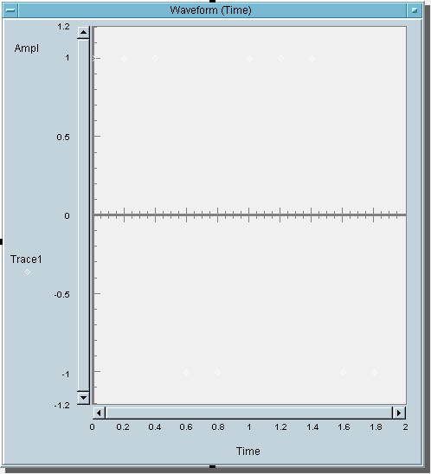

b)
n= | f(n)
0
1
2
3
4
5
6
7
8
9

3 DGL - Übertragungsfunktion - Systemantwort (10 Punkte)

Erstellen Sie für die nachfolgende Schaltung die Übertragungsfunktion.
C
u
e
u
a
R
R
C
Schaltung mit R und C
- Erstellen Sie die Übertragungsfunktion
- Erstellen Sie die Differentialgleichung für den Zeitbereich ( System ist am Anfang in Ruhe)
- Bestimmen Sie die Sprungantwort für die normierten Werte R=1, C=1
- Skizzieren Sie die Sprungantwort

Lösung:

4 Korrelation – Faltung (10 Punkte)

a) Berechnen Sie für nachfolgende Funktionen F1 und F2 die Faltung
b) Berechnen Sie für nachfolgende Funktionen F1 und F2 die Kreuzkorrelation

F1

F2

F1 gefaltet mit F2

Kreuzkorrelation zwischen F1 und F2

5 Datenreduktion: Huffmann-Codierung (8 Punkte)

Das Wort:

HALLELUJA

soll codiert werden.

Wieviele Bits benötigen Sie in der jeweiligen Codierung?

- ASCII-Codierung?
- 3-Bit-Codierung?
- Huffmann-Codierung?

6 Datenreduktion (8 Punkte)

Bei einer Kamera sind folgende Werte gegeben:
3*1/3“ CCD
Effektive Pixelanzahl 400 000 pro CCD
Horizontale Auflösung 530 Linien

- Welche vertikale Auflösung wird theoretisch erreicht?
- Berechnen Sie die theoretische Datenmenge/s bei einer Video-Aufnahme mit: einer Farbcodierung mit 3x8Bit und
einer Framerate von 25 Frames/s
und Audioaufnahme mit 48kHz und 16 Bit
- Das DV-Format mit Audio- und Steuerungsinformationen hat eine Datenrate von ca. 3,6 MByte/s. Welcher Datenreduktionsfaktor wird in der Kamera realisiert?

